Технології програмування
Лабораторна робота №2
Робота з файлами. Юніт тести.

Мета роботи: Використовуючи теоретичне підґрунтя про роботу з файлами та тестування коду у мові Python розширити програму телефонного довідника студентів додавши функціонал, що буде вказано в завданні до лабораторної роботи.

Розширити функціональність телефонного довідника студентів групи, що був розроблений у Лабораторній роботі №1 наступними можливостями:
- завантаження початкових данні для довідника з csv файлу. Приклад csv файлу (lab2.csv), та оригінальній файл формату xlsx розміщені поряд з вказівками. Ім’я файлу для завантаження даних повинно передаватись в якості параметрів командного рядку.
- зберігання довідника студентів у форматі CSV перед виходом із програми.
- покриття основного функціоналу програми Юніт тестами.
1. Для початку я імортував необхідні бібліотеки
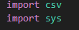
csv – для роботи з CSV-файлами (зчитування та запис).
sys – для роботи з аргументами командного рядка (sys.argv), що дозволяє вказувати вхідний файл.
2)Додаємо функцію завантаження даних с CSV-файлу
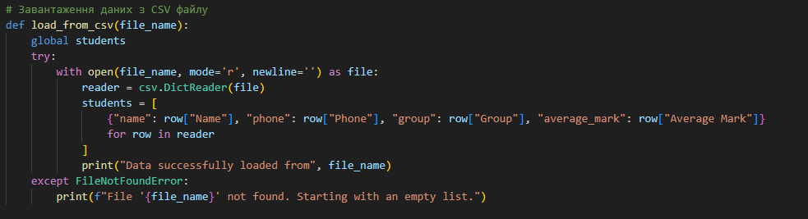
Де
global students – використовується, щоб змінити глобальну змінну students.
try ... except – обробляє помилку, якщо файл не знайдено.
ith open(file_name, mode='r', newline='') as file: – відкриває файл для читання.
csv.DictReader(file) – зчитує дані як словники.
students = [...] – створює новий список студентів на основі даних з файлу.
3)Додаємо функцію збереження у CSV-файл
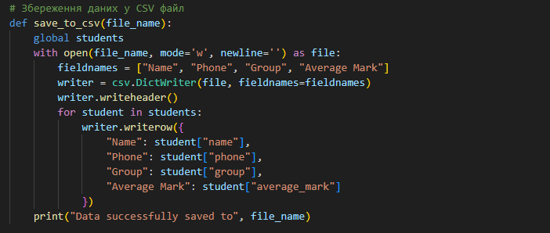
Де
mode='w' – файл відкривається в режимі запису (перезаписує файл).
csv.DictWriter(file, fieldnames=fieldnames) – створює об'єкт для запису словників.
writer.writeheader() – записує заголовки стовпців у файл.
writer.writerow({...}) – записує кожного студента в CSV
- Виконаємо тести
Файл lab_02_tests.py містить тести для основних функцій lab_02.py, використовуючи pytest.
1. Імпорт бібліотек
Імпортуємо модуль pytest для тестування.
Імпортуємо функції з lab_02.py.
2. Фікстура для початкових даних
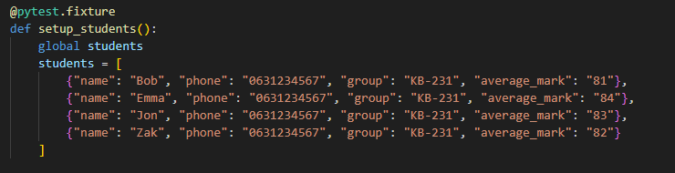
Використовується для ініціалізації списку студентів перед кожним тестом.
3. Тестування завантаження з CSV
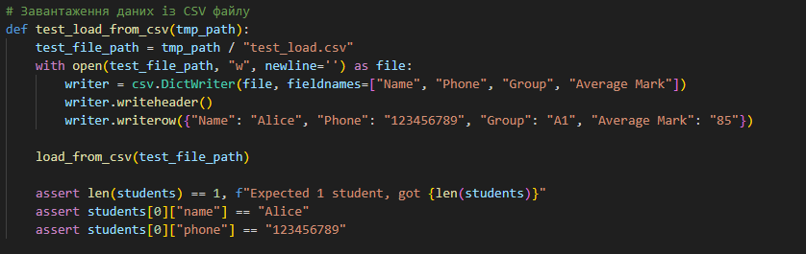
створює тимчасовий CSV-файл.
Перевіряє, чи load_from_csv() правильно зчитує дані.
4. Тестування збереження в CSV
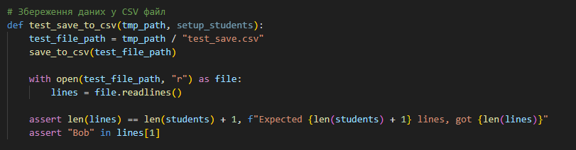
Викликає save_to_csv() і перевіряє, чи всі студенти записані.
5. Тестування додавання студента
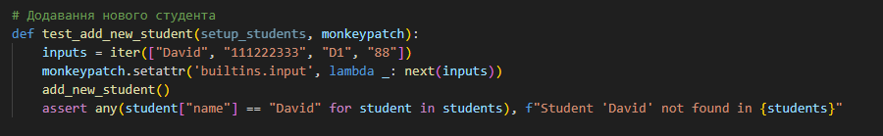
monkeypatch підміняє input(), щоб автоматично вводити дані.
Перевіряє, чи студент "David" з'явився у списку.
6. Тестування оновлення студента
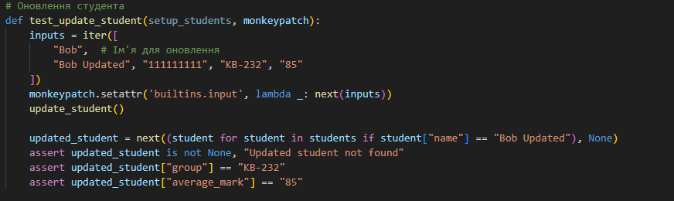
Автоматично вводить оновлені дані для "Bob"
Перевіряє, чи студент оновився.
7.Тестування видалення студента
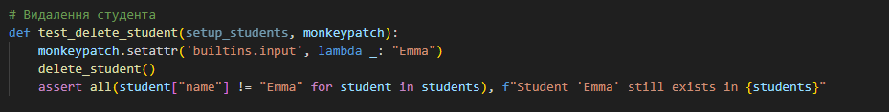
Імітує введення "Emma".
Перевіряє, чи студент "Emma" був видалений.
8. Запуск тестів
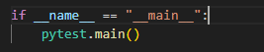
Виконує всі тести при запуску lab_02_tests.py.
Висновок:
lab_02.py працює у інтерактивному режимі, дозволяючи змінювати список студентів та зберігати його у CSV
lab_02_tests.py автоматизує перевірку функцій:
load_from_csv() – коректно завантажує студентів
save_to_csv() – коректно записує студентів
add_new_student() – додає студента
update_student() – оновлює студента
delete_student() – видаляє студента

